

COMUNICATO STAMPA
3 maggio 2012

Formazione in impresa, una realtà ancora debole

Complessivamente gli adulti occupati ed inoccupati che hanno partecipato nel 2010 a iniziative di formazione corrispondono a 1 milione e 600 mila, con un andamento crescente rispetto all’anno precedente. In termini percentuali si tratta del 6,2% dei 25-64enni, rispetto al 9,8% della media UE e ai valori decisamente più alti dei Paesi del Nord Europa (in Svezia si sfiora il 25%, nel Regno unito il 20%). Il dato italiano risulta leggermente inferiore al 7,7% tedesco e più alto del 5% francese (tra l’altro in ribasso negli ultimi anni). E’ quanto emerge dal XII Rapporto sulla Formazione continua (annualità 2010-2011) realizzato dall’Isfol.
Le maggiori occasioni di partecipare ad iniziative di formazione si hanno per dirigenti e quadri. Anche per quanto riguarda impiegati e liberi professionisti si rileva una maggiore propensione a partecipare alle iniziative di formazione. Nel caso dei collaboratori la partecipazione è legata ai processi di inserimento nelle imprese e riguarda spesso gli obblighi normativi. Ciò non toglie che alcuni di loro, soprattutto quelli più scolarizzati, dimostrino una propensione autonoma all’aggiornamento, anche in virtù di una propria capacità di auto-orientarsi rispetto alle potenziali richieste ed evoluzioni del mercato.
Una quota di popolazione numericamente non trascurabile non partecipa ad iniziative di formazione ed è anche esclusa, per scelta o per condizione socio-demografica, dal mercato del lavoro: persone con bassa scolarità, pensionati e casalinghe. Complessivamente sono oltre 7,5 milioni di persone (di cui 4,8 casalinghe). Soprattutto tra queste ultime, numericamente rilevanti nel Sud, è presente una parte consistente dei cosiddetti “scoraggiati”, che non cercano lavoro e non si formano su tematiche inerenti il mondo professionale. Qualsiasi tipo di azione tesa a recuperare nel mercato del lavoro tale target necessiterebbe, in primo luogo, di interventi sia rivolti a valutare le competenze già in possesso delle persone sia di tipo rimotivante e orientativo
“Oggi in Italia – ha dichiarato Aviana Bulgarelli, Direttore generale dell’Isfol – si è già in possesso di informazioni, articolate anche a livello territoriale, sulle professionalità e le competenze richieste dal mercato del lavoro, ciò permette di orientare le persone verso azioni formative e di riqualificazione che possano coniugare le competenze possedute con quelle richieste dalle imprese”.
Sul fronte delle imprese, una su tre dichiara di avere effettuato nel 2010 corsi di formazione per i propri addetti. Il dato è ampiamente condizionato dalle aziende che appartengono a classi dimensionali più basse, che hanno un maggior peso specifico poiché costituiscono la maggioranza del tessuto produttivo del Paese. La propensione ad attuare formazione è, infatti, direttamente correlata alle dimensioni dell’impresa: la probabilità di ricevere formazione in un’azienda con più di 500 dipendenti (85,1%) è quasi tripla rispetto all’analoga possibilità in un’impresa con meno di 10 dipendenti (29,4%).
Relativamente alle risorse finanziarie, l’ammontare di fondi pubblici e privati per la formazione continua dei lavoratori è pari a circa 5 miliardi di euro l’anno, di cui un miliardo messo a disposizione dal Fondo Sociale Europeo, dalle leggi nazionali (236/93 e 53/00) e dai Fondi Paritetici Interprofessionali. E’ un importo significativo ma comunque inferiore rispetto a realtà produttive meno estese come quella spagnola (oltre 1,1 miliardi di euro gestiti dalla sola Fundación Tripartita) o simili come la Francia (circa 2,3 miliardi gestiti dai soli organismi paritari OPCA e OPACIF).
Si conferma il crescente interesse delle imprese verso le opportunità offerte dai Fondi Paritetici Interprofessionali (attualmente ne sono attivi 20), che rappresentano lo strumento finanziario più ricco dedicato alla formazione continua, mettendo a disposizione circa 500 milioni di euro l’anno. Al novembre 2011 le imprese aderenti ai Fondi risultano essere oltre 721.000 e si attestano ben oltre la metà delle potenziali (55,8%), mentre i dipendenti sono oltre 7,8 milioni (66%).
Nel periodo compreso tra il gennaio 2010 e il giugno 2011 i Fondi paritetici hanno approvato oltre 19.400 piani formativi a loro volta articolati in oltre 108.000 iniziative (mediamente circa 6 per ogni Piano), per un totale di 1 milione e 900 mila partecipazioni che hanno coinvolto più di 61.000 imprese. L’aula continua a rappresentare di gran lunga il contesto di apprendimento più utilizzato, ma si registra un ruolo crescente del training on the job e della rotazione programmata nelle mansioni lavorative, cioè metodologie di apprendimento legate all’esperienza diretta in azienda.
Le finalità dei piani formativi finanziati sono in prevalenza legate alla competitività d’impresa e all’aggiornamento delle competenze dei dipendenti. Molto bassa è la frequenza di iniziative dirette sia alla formazione in ingresso, sia alla mobilità esterna e all’outplacement. Più del 50% delle iniziative si concentra sul rafforzamento delle competenze di interesse generale (informatica e lingue) e sulla formazione per la sicurezza. Le iniziative sono in genere di breve durata (dalle 16 alle 20 ore di formazione). Benché i provvedimenti di contrasto alla crisi abbiano reiteratamente consentito ai Fondi di allargare il loro intervento anche ad altre tipologie di lavoratori (apprendisti, atipici e lavoratori in CIG e CIGS, etc.), il loro peso resta del tutto residuale.
Il Rapporto è disponibile on line: http://bw5.cilea.it/bw5ne2/opac.aspx?WEB=ISFL&IDS=18572

Fondi paritetici interprofessionali: tipologia contrattuale dei lavoratori coinvolti nella formazione (piani conclusi al 30 giugno 2011, val. %)
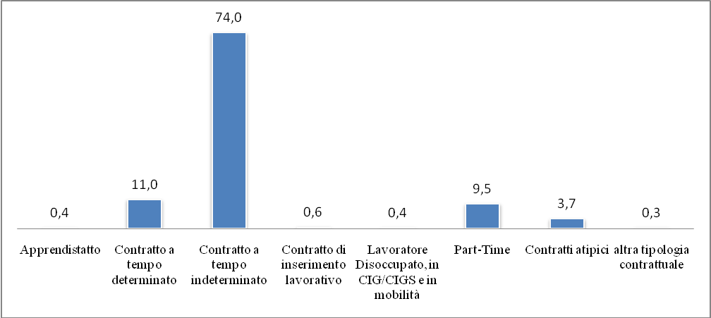
Fonte: elaborazione Isfol su dati del Sistema permanente di monitoraggio delle attività finanziate dai FPI.

Per informazioni: Ufficio Stampa Isfol: 06/85447597-656

